福抱天地 | 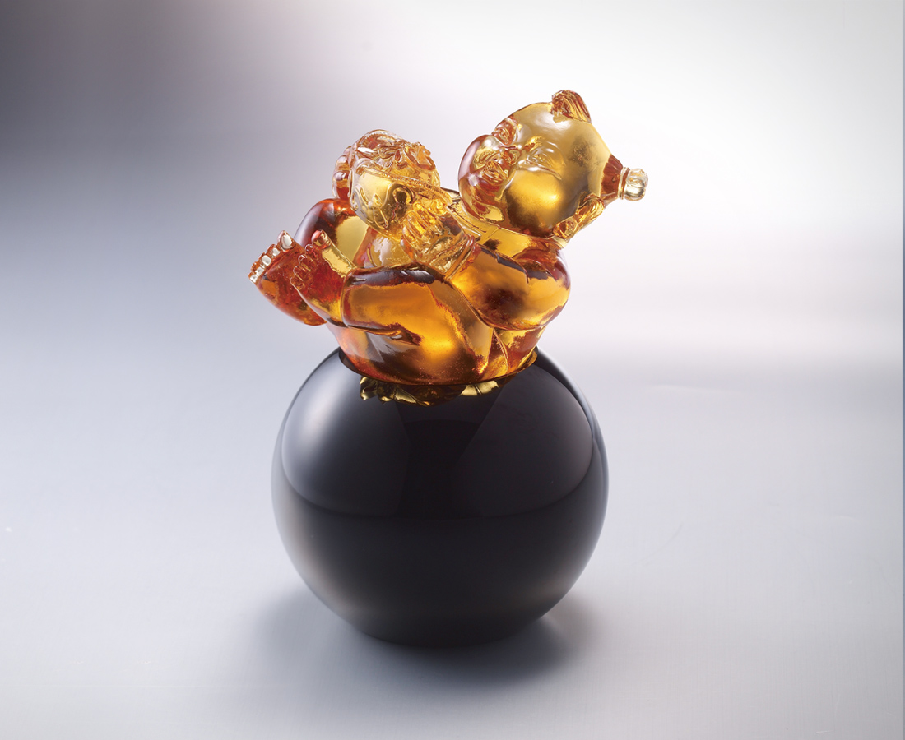
不鑽牛角尖
不計大小別
只有無限寬廣心
心念真 心誠靈
清風明月自來照
萬事圓通財亨通
Blessings the World
Mind no insignificant problem Mind no troublesome differences Only with a broad mind Can one seek out the eternal truth and faith As breezes come and the moon always shines Everything goes smoothly with luck

編號 | 1563274 | No | 1563274
名稱 | 福抱天地 | Name | Blessings the World
顏色 | 玻璃:琥+底座:黑 | Color
尺寸 | 8.2 * 7.1 * 9.7 | Size | 8.2 * 7.1 * 9.7
重量 | 0.48 | Weight | 0.48
限量 | X | Limited Edition | X
售價 | NT$ 4980 | Price | NT$ 4980
 | RMB$ 1110 |  | RMB$ 1110

